Отчёт по лабораторной работе №1  
Математическое моделирование

Настройка рабочего пространства. Система контроля версий Git. Язык разметки Markdown

Выполнила: Малашенко Марина Владимировна,  
НФИбд-01-20, 1032202459

Содержание

# 1 Цель работы

Настроить рабочее пространство для лабораторной работы. Изучить систему контроля версий Git и язык разметки Markdown.

# 2 Задание

Создать директорию, создать репозиторий, настроить связь между своим компьютером и GitHub по SSH-ключу. При помощи Makefile сконвертировать из файла .md файлы отчетов в форматах docx и pdf. Запушить все готовые отчеты на Github.

# 3 Теоретическое введение

Git — система управления версиями с распределенной архитектурой. В отличие от некогда популярных систем вроде CVS и Subversion (SVN), где полная история версий проекта доступна лишь в одном месте, в Git каждая рабочая копия кода сама по себе является репозиторием. Это позволяет всем разработчикам хранить историю изменений в полном объеме.

Markdown — облегчённый язык разметки, созданный с целью обозначения форматирования в простом тексте, с максимальным сохранением его читаемости человеком, и пригодный для машинного преобразования в языки для продвинутых публикаций (HTML, Rich Text и других).

| Название команды | Описание команды |
| --- | --- |
| git clone | Клонирование репозитория на ПК |
| git commit -m "Initial Commit" | Оставление коммита |
| git push | Загрузка изменений на гит |
| make | Конвертация файла .md |

# 4 Выполнение лабораторной работы

**1.** Создадим директорию на своем компьютере по шаблону:

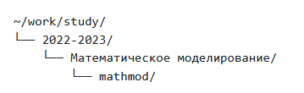

(рис. 1. Шаблон директории)

**2.** Авторизируемся на Github:

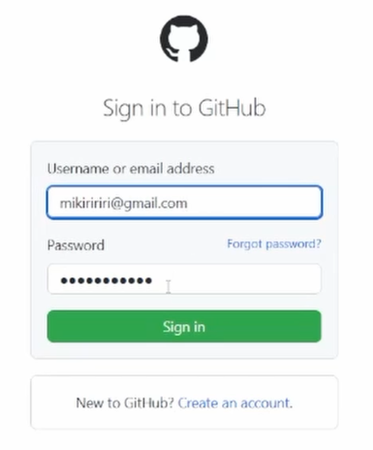

(рис. 2. Авторизация)

**3.** Перейдем к шаблону репозитория и создадим по нему свой новый репозиторий:

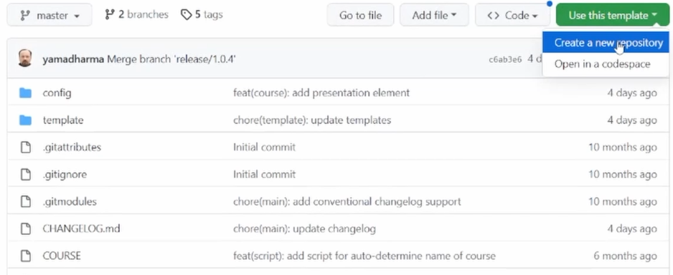

(рис. 3. Шаблон репозитория)

**4.** Создадим и настроим репозиторий:

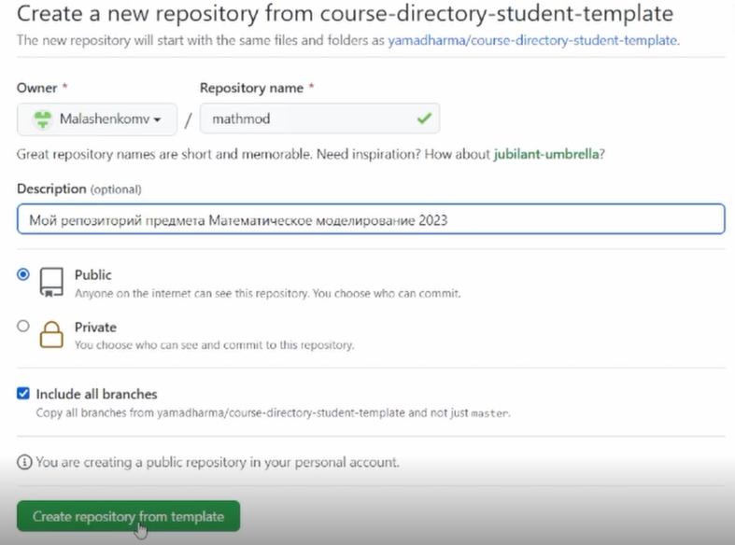

(рис. 4. Создание репозитория)

**5.** Установим make:

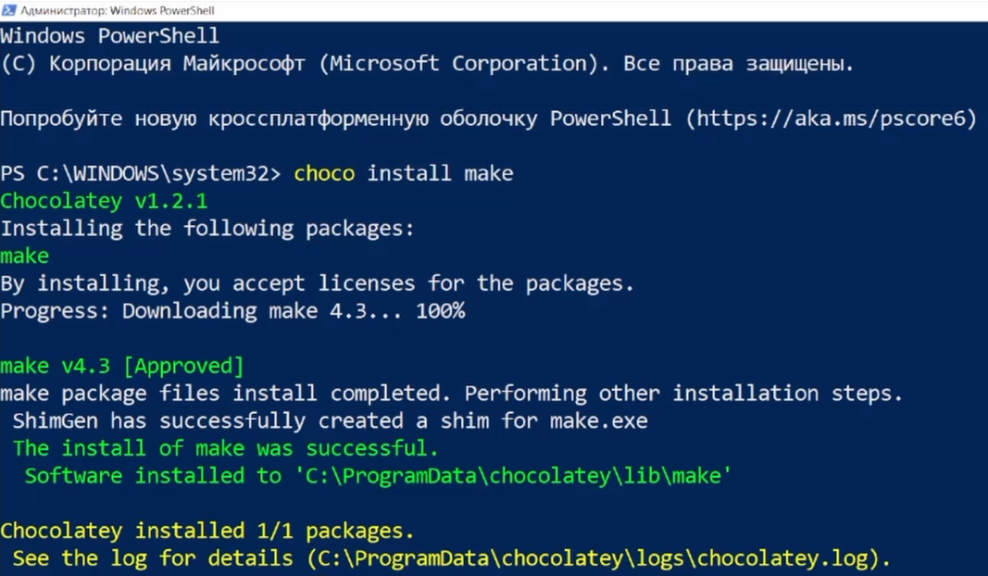

(рис. 5. Установка make)

**6.** Установим git:

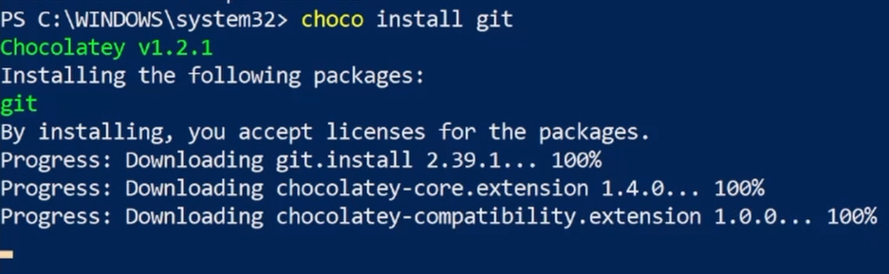

(рис. 6. Установка git)

**7.** Запросим SSH-ключ:

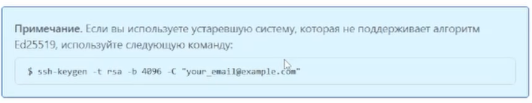

(рис. 7. Запрос ключа)

**8.** Получим SSH-ключ:

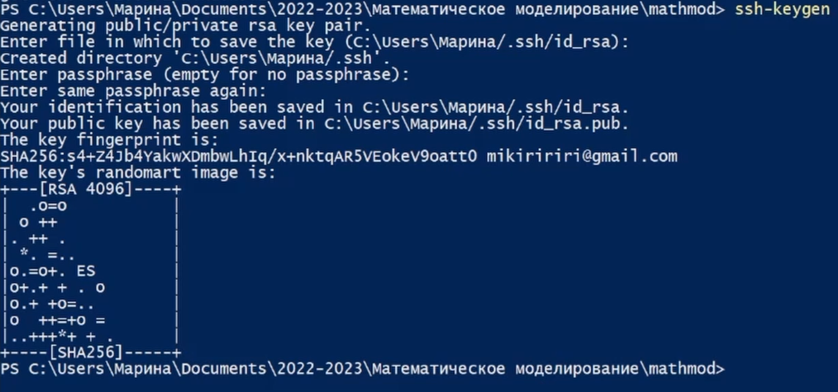

(рис. 8. Получение ключа)

**9.** Получим id SSH-ключа:

(рис. 9. Получение id ключа)

(рис. 9. Получение id ключа)

**10.** Добавим связку по SSH-ключу на сайт:

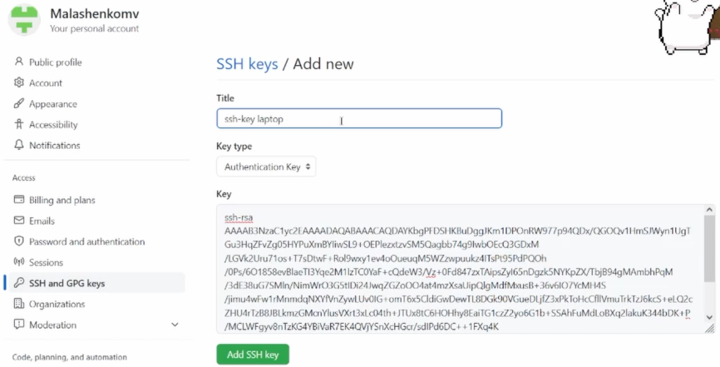

(рис. 10. Добавление ключа)

**11.** Клонируем репозиторий:

git clone --recursive git@github.com:malashenkomv/mathmod

(рис. 11. Клонирование)

(рис. 11. Клонирование)

**12.** Репозиторий склонирован:

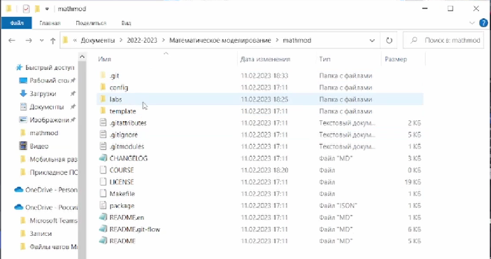

(рис. 12. Репозиторий в директории)

Создадим папку Labs с внутренней папкой Lab01. Внутри папки Lab01 папки report и presentation.

**13.** Вид папки Lab01/report:

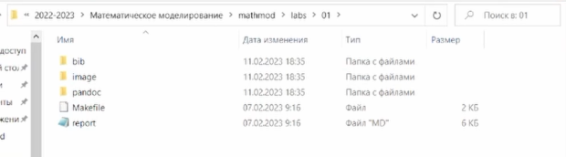

(рис. 13. Папка лабораторной работы)

**14.** Конвертируем .md файл в docx командой make:

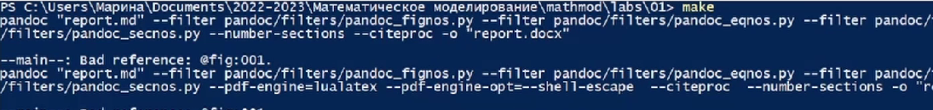

(рис. 14. Конвертация в docx)

**15.** Получили docx файл:

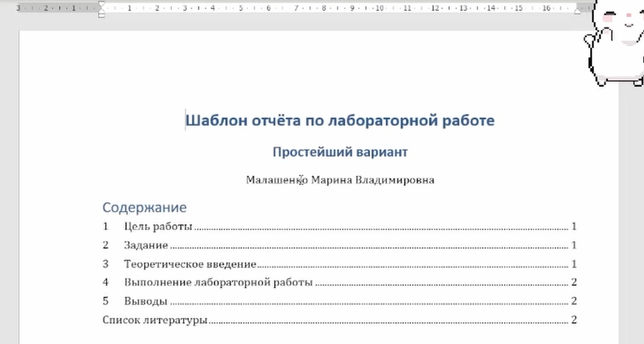

(рис. 15. Полученный docx)

**16.** Для конвертации .md файла в pdf потребуется установка TeX Live.Установим MiKTeX как альтернативу TeX Live для LaTeX:

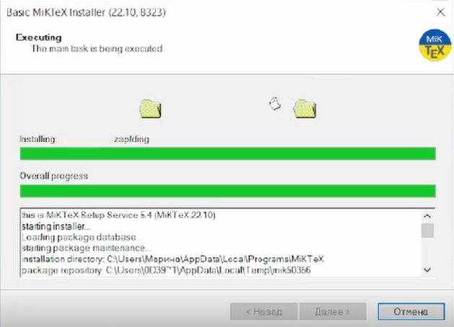

(рис. 16. MiKTeX)

**17.** Конвертируем .md файл в pdf командой:

pandoc report.md -o report.pdf --pdf-engine=lualatex -V mainfont="Times New Roman" -V sansfont="DejaVu Sans" -V monofont="DejaVu Sans Mono"

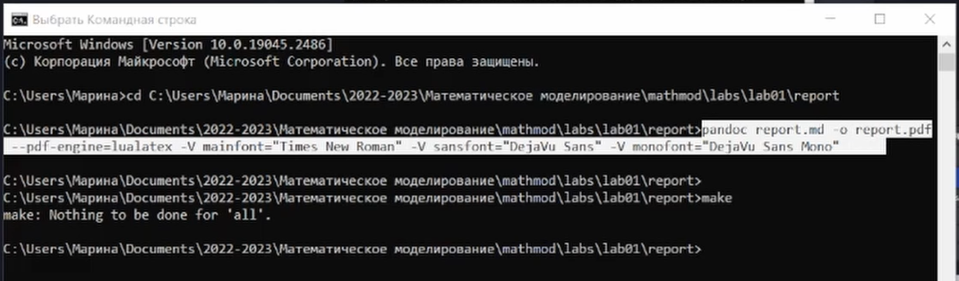

(рис. 17. Конвертация в pdf)

**18.** Получили pdf файл:

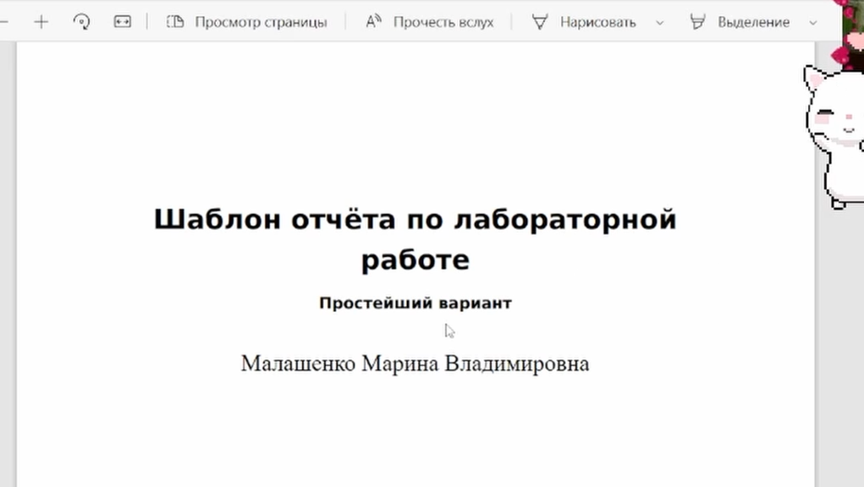

(рис. 18. Полученный pdf)

**19.** Итоговый вид папки отчета лабораторной работы:

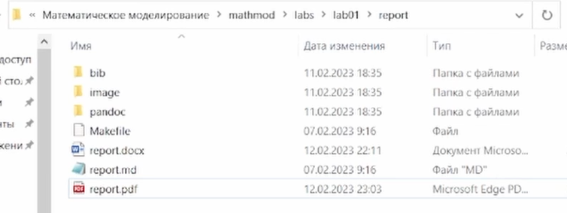

(рис. 19. Папка отчета лабораторной работы)

**20.** Конвертируем .md файл презентации в pdf презентации командой:

pandoc presentation.md -o presentation.pdf —-pdf-engine=lualatex -V mainfont="Times New Roman" -V sansfont="DejaVu Sans" -V monofont="DejaVu Sans Mono" -t beamer —-slide-level=2

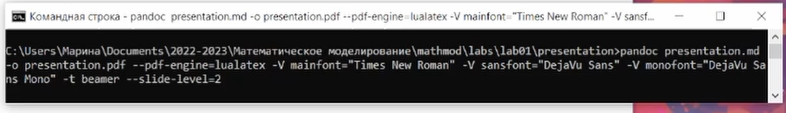

(рис. 20. Конвертация презентации)

**21.** Получили pdf файл презентации:

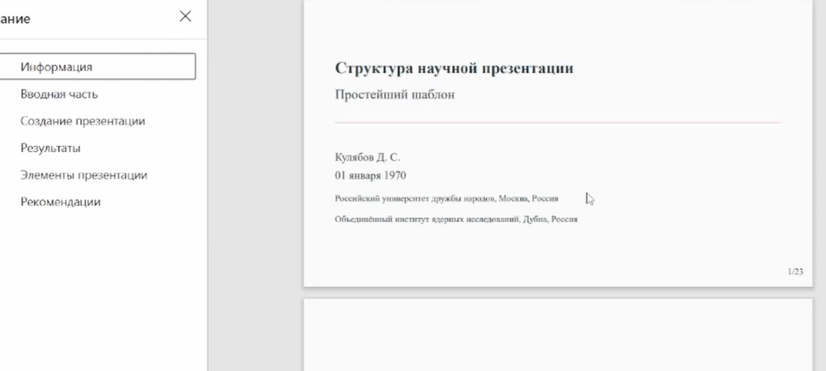

(рис. 21. Полученный pdf презентации)

**22.** Отправим все изменения на GitHub командами:

  (рис. 22. Отправка изменений)

**23.** Изменения успешно отправлены в репозиторий с указанным коммитом.

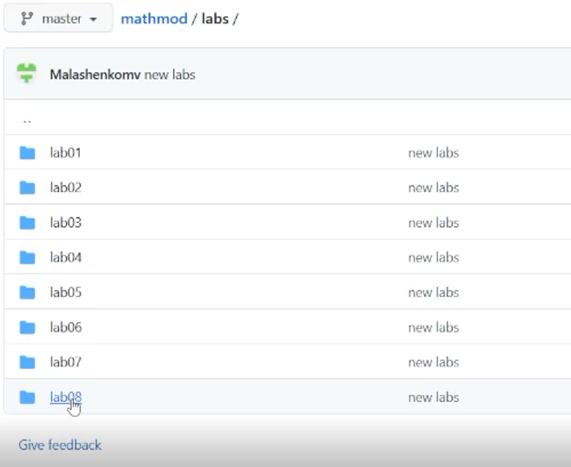

(рис. 23. Репозиторий)

# 5 Вывод

Мы настроили рабочее пространство для лабораторной работы. Изучили систему контроля версий Git и язык разметки Markdown.

# 6 Список литературы. Библиография

* Документация по Git: https://git-scm.com/book/ru/v2
* Документация по Markdown: https://learn.microsoft.com/ru-ru/contribute/markdown-reference
* Документация по MiKTeX: https://kpfu.ru/staff_files/F2077692752/Inst_MiKTeX.pdf